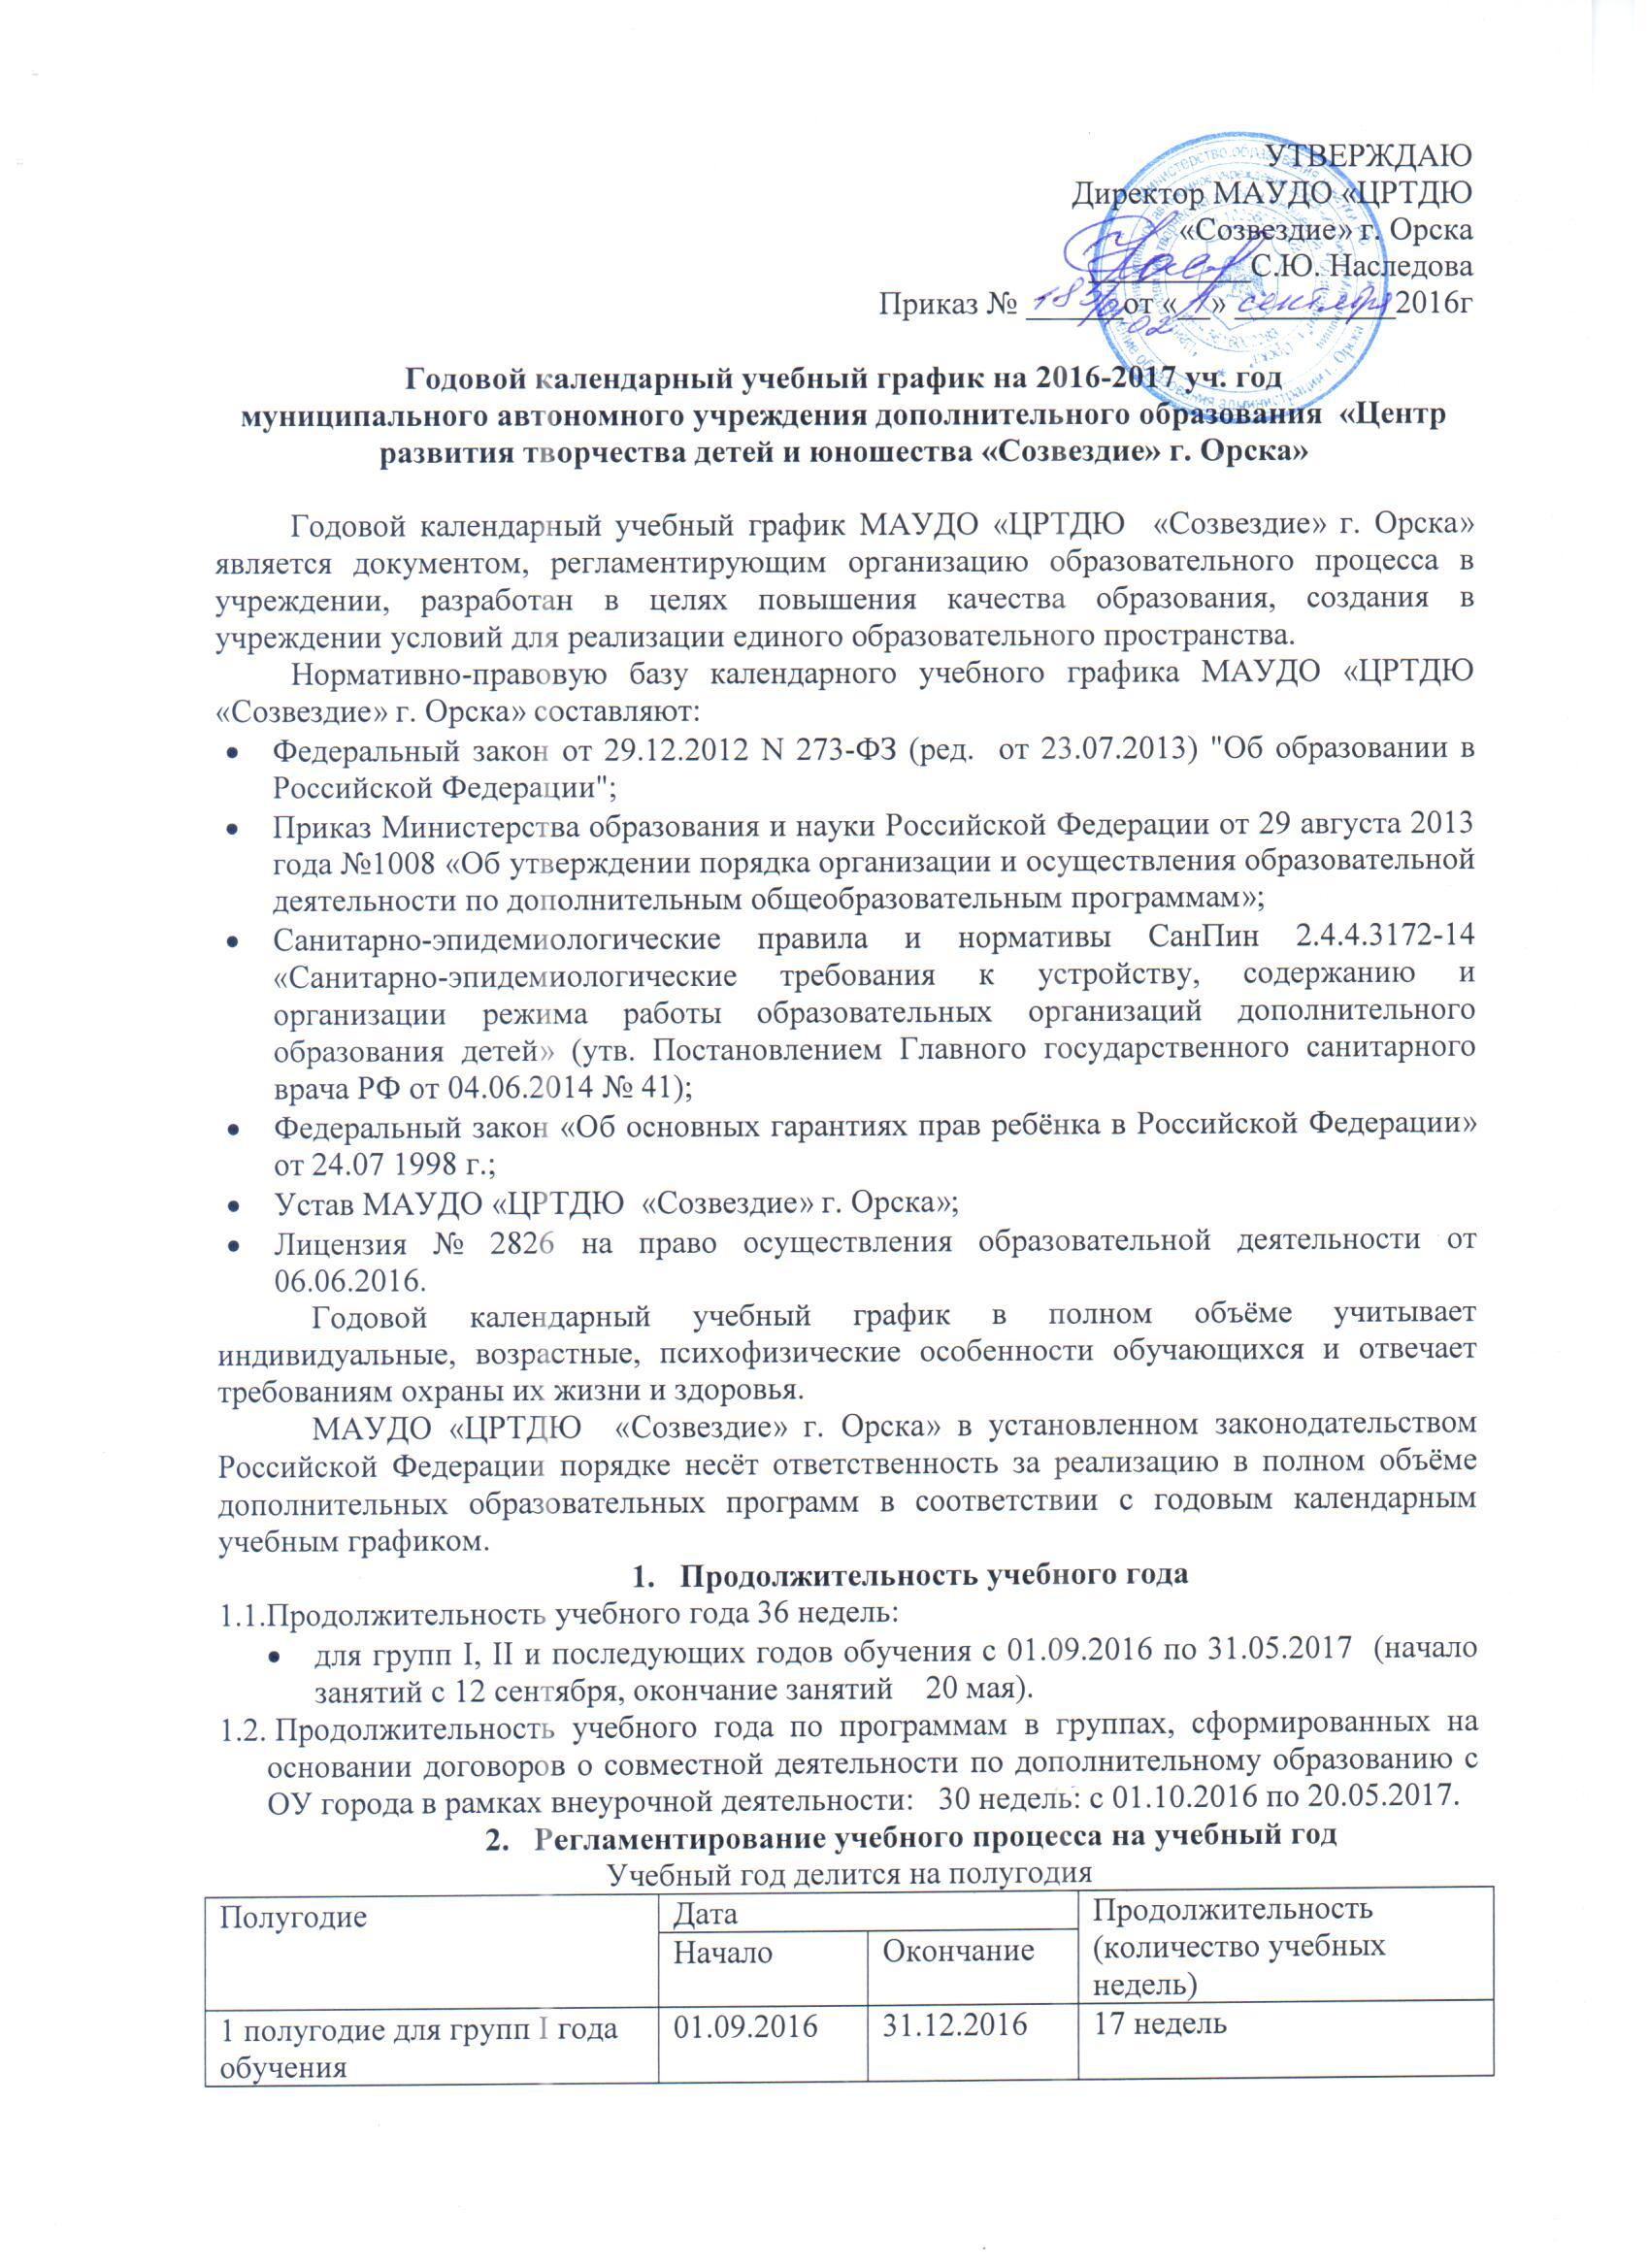

Годовой календарный учебный график на 2016-2017 уч. год
муниципального автономного учреждения дополнительного образования «Центр развития творчества детей и юношества «Созвездие» г. Орска»

Годовой календарный учебный график МАУДО «ЦРТДЮ «Созвездие» г. Орска» является документом, регламентирующим организацию образовательного процесса в учреждении, разработан в целях повышения качества образования, создания в учреждении условий для реализации единого образовательного пространства.
Нормативно-правовую базу календарного учебного графика МАУДО «ЦРТДЮ «Созвездие» г. Орска» составляют:
- Федеральный закон от 29.12.2012 N 273-ФЗ (ред. от 23.07.2013) "Об образовании в Российской Федерации";
- Приказ Министерства образования и науки Российской Федерации от 29 августа 2013 года №1008 «Об утверждении порядка организации и осуществления образовательной деятельности по дополнительным общеобразовательным программам»;
- Санитарно-эпидемиологические правила и нормативы СанПин 2.4.4.3172-14 «Санитарно-эпидемиологические требования к устройству, содержанию и организации режима работы образовательных организаций дополнительного образования детей» (утв. Постановлением Главного государственного санитарного врача РФ от 04.06.2014 № 41);
- Федеральный закон «Об основных гарантиях прав ребёнка в Российской Федерации» от 24.07 1998 г.;
- Устав МАУДО «ЦРТДЮ «Созвездие» г. Орска»;
- Лицензия № 2826 на право осуществления образовательной деятельности от 06.06.2016.
Годовой календарный учебный график в полном объёме учитывает индивидуальные, возрастные, психофизические особенности обучающихся и отвечает требованиям охраны их жизни и здоровья.
МАУДО «ЦРТДЮ «Созвездие» г. Орска» в установленном законодательством Российской Федерации порядке несёт ответственность за реализацию в полном объёме дополнительных образовательных программ в соответствии с годовым календарным учебным графиком.
- Продолжительность учебного года
  - Продолжительность учебного года 36 недель:
- для групп I, II и последующих годов обучения с 01.09.2016 по 31.05.2017 (начало занятий с 12 сентября, окончание занятий 20 мая).
  - Продолжительность учебного года по программам в группах, сформированных на основании договоров о совместной деятельности по дополнительному образованию с ОУ города в рамках внеурочной деятельности: 30 недель: с 01.10.2016 по 20.05.2017.
- Регламентирование учебного процесса на учебный год
Учебный год делится на полугодия
Полугодие | Дата |  | Продолжительность (количество учебных недель)
 | Начало | Окончание
1 полугодие для групп I года обучения | 01.09.2016 | 31.12.2016 | 17 недель
2 полугодие для групп I года обучения | 09.01.2017 | 31.05.2017 | 19 недель
1 полугодие для групп II и последующих годов обучения | 01.09.2016 | 31.12.2016 | 18недель
2 полугодие для групп II и последующих годов обучения | 09.01.2017 | 31.05.2017 | 19 недель
В группах, сформированных на основании договоров о совместной деятельности по дополнительному образованию с ОУ города в рамках внеурочной деятельности
1 полугодие для групп I года обучения | 01.10.2016 | 28.12.2016 | 14 недель
2 полугодие для групп I года обучения | 09.01.2017 | 25.05.2017 | 19недель
1 полугодие для групп II года обучения | 05.09.2016 | 28.12.2016 | 17 недель
2 полугодие для групп II года обучения | 12.01.2017 | 20.05.2017 | 18 недель
- Набор обучающихся проводится в объединения с 25.08.2016 по 12.09.2016.
- Формируются учебные группы 1 года обучения: 01.10.2016, 2 и последующих годов обучения: 12.09.2016.
- Организуются педагогами дополнительного образования с 01.06.2016 по 12.09.2016 целевые выходы в общеобразовательные учреждения города.
 | Дата начала каникул | Дата окончания каникул | Продолжительность в календарных днях
Осенние | 29.10.2016 | 06.11.2016 | 9 календарных дней
Зимние | 26.12.2016 | 08.01.2017 | 14 календарных дней
Весенние | 25.03.2017 | 02.04.2017 | 9 календарных дней
Дополнительные каникулы для учащихся 1-х классов | 18.02.2017 | 26.02.2017 | 9 календарных дней
- Деятельность детей в Центре осуществляется в одновозрастных и разновозрастных творческих объединениях по интересам, в том числе: кружках, объединениях, клубах, группах, классах, в соответствии с требованиями Сан-ПиН 2.4.4.3172-14
- Дети принимаются в объединения на основании заявления обучающихся с 14 лет либо родителей (лиц, их заменяющих); согласия на обработку персональных данных; договора об оказании дополнительных образовательных услуг.
- При приеме в физкультурно - спортивные, хореографические объединения необходимо медицинское заключение о состоянии здоровья ребенка.
- Продолжительность школьных каникул в течение учебного года
В период школьных каникул кружки и объединения Центра могут работать по специальному расписанию с переменным составом, по плану мероприятий или отдельному графику работы.
Во время школьных каникул образовательный процесс может продолжаться в форме учебно-тренировочных сборов, трудовых объединений, проведения поездок, профильных объединений и др. форм.
В каникулярное время Центр может открывать в установленном порядке лагеря, создавать различные объединения с постоянными и переменными составами детей, реализующие дополнительные общеобразовательные и досуговые программы.
С 31 мая по 31 августа Центр приказом руководителя переходит на летний режим работы.
- Регламентирование образовательного процесса на неделю
МАУДО «ЦРТДЮ «Созвездие» г. Орска» работает с 8.00 до 21.00.
Режим рабочего времени устанавливается согласно Правилам внутреннего трудового распорядка работников, режиму работы Центра:
- педагогам дополнительного образования, концертмейстерам – по расписанию учебных занятий;
- администрации из расчета 40-часовой рабочей недели;
- методистам, психологу, техническому персоналу – понедельник – пятницу 09.00 – 16.30;
- педагогу-организатору – вторник – субботу по графику из расчета 36 - часовой недели;
- сторожам и вахтерам – сменный режим работы;
- выходные дни суббота, воскресенье (дополнительные выходные дни за работу в выходные и праздничные дни предоставляются согласно приказу директора).
- Регламентирование образовательного процесса на день
Учебный процесс регламентируется расписанием занятий. Продолжительность занятия устанавливается для детей:
- дошкольного возраста: от 5 до 7 лет - 30 мин;
- для всех остальных – 40 минут.
Перерыв между занятиями в одной группе составляет 5-10 минут, между группами до 15 минут.
Начало учебных занятий не ранее 08.00 час и не позднее 21.00 согласно расписания; 12.00-13.00, 16.00-17.00 влажная уборка
Организация образовательного процесса регламентируется расписанием занятий с учетом санитарно-гигиенических требований и норм, с учетом пожеланий родителей (законных представителей) обучающихся. Центр может создавать творческие объединения обучающихся в других образовательных учреждениях, предприятиях и организациях. Отношения между ними определяются договором.
- Учебно-производственный план.
В учреждении представлен УЧЕБНЫЙ ПЛАН МАУДО «ЦРТДЮ «Созвездие» г. Орска» на 2016-2017 учебный год по реализации муниципального задания.
Учреждение реализует дополнительные образовательные программы детей в соответствии с лицензией, выданной на право осуществления образовательной деятельности по 5 направлениям. Организация образовательного процесса строится на основе утвержденного директором учебного плана, разрабатываемого Центром самостоятельно.
- Организация промежуточной и итоговой диагностики усвоения образовательных программ
Промежуточный контроль за качеством усвоения обучающимися дополнительной образовательной программы осуществляется в виде диагностик, тестов, наблюдений педагогом в конце первого полугодия.
Итоговая диагностика результатов освоения дополнительной общеобразовательной программы в творческих объединениях проводится по завершении учебного года, после освоения курса образовательных программ, после каждого года обучения.
Контрольные и диагностические мероприятия могут проводиться в различных формах:
- показательные выступления;
- выставки, просмотры;
- диагностики, срезы, тестирования, наблюдения.

